-אליאס תומא

**בסיס נתונים :**

בסיס הנתונים מכיל 6 טבלאות :

User: לאחסון שמות משתמשים וסיסמאות שלהם כדי לבצע כניסה למערכת

Customer: תשמור את נתוני כל הלקוחות ואת הסכום שלהם בבנק

Businesses: תשמור בתוכה נתוני עסקים ואת תעודת הזהות של כל בעל עסק

Products: תכיל את כל המוצרים של כל בעלי העסקים עם המפרט של כל מוצר ומילות מפתח לחיפוש

Transactions: תכיל בתוכה את כל הסקאות שנעשו דרך המערכת כדי שכל לקוח ידע לאן הכסף שלו הלך ומאיפה הוא מקבל את הכסף

OnlineUsers: תישמש כדי לאחסן את המשתמשים המחוברים ברגע אמת

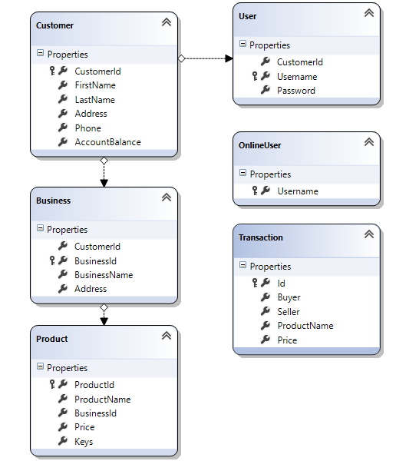

**הוראות הפעלה :**

התוכנה מאוד פשוטה ונוחה, כדי להשתמש במערכת אני אדביק את מה שכתבתי בלחצן HELP בתפריט הראשי :

- Sign-up : In order to sign up go to

File -> Login -> and press Sign-Up Button

- Login : In order to login, go to :

File -> Login -> enter your username and password

- View Profile : Once you logged in you can view your profile

at Profile tab bar.

- View Shop : In order to view your own shop and products

first you need to login, after that go to My Business

tab bar and explore the options there.

- Buy Products : After you login, go to Search Products, pick your

Search options, then type what kind of products

you want, then you can add products to your cart

and buy them if you have enough money in your

account.

- Transactions : You can see the logs of your transactions by clicking

on Transaction tab bar and view your transaction history.

אפשריות חיפוש :

- חיפוש לפי שם מוצר

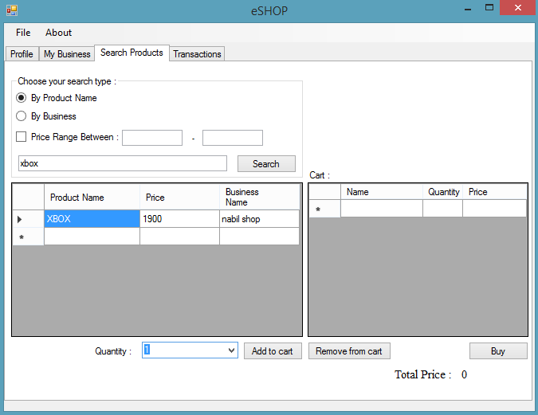

חיפוש לפי שם מוצר ובטווח מחירים מסויים :

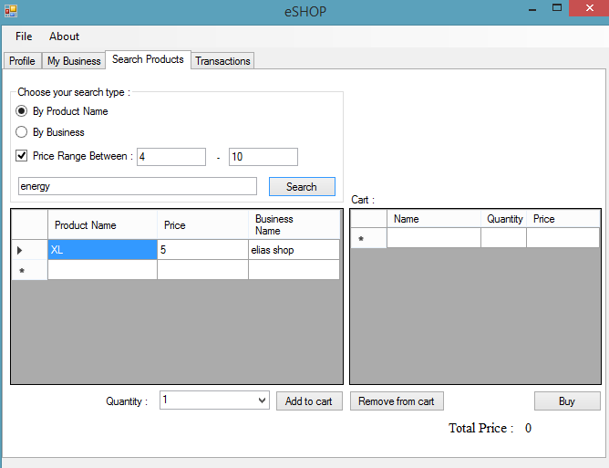

חיפוש לפי שם עסק :

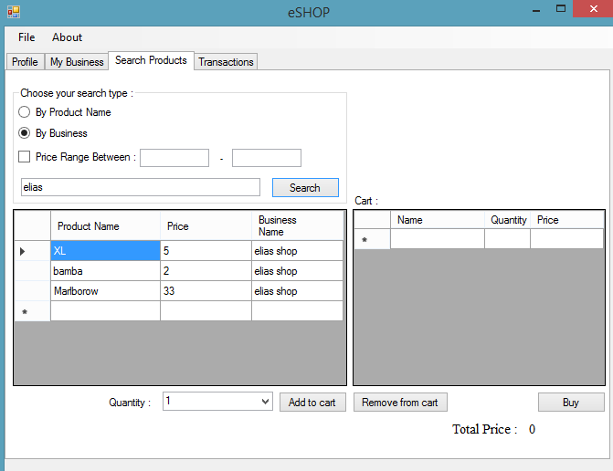

חיפוש מותרים לפי שם עסק וטווח מחירים :

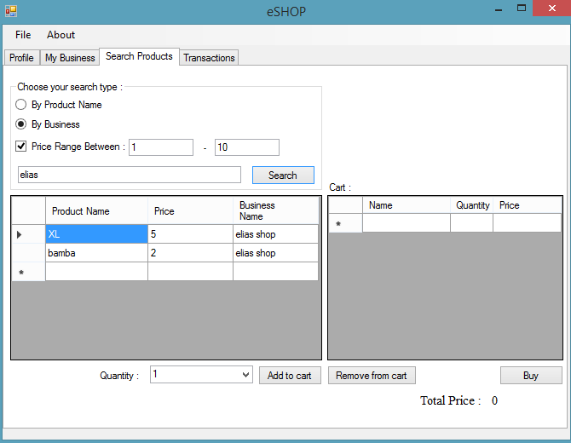

רשימת משתמשים :

user : eliastum , pass : 123

user : loaitum , pass : 123

user : kobe , pass : 123

user : ameer , pass : 123

user : dani , pass : 123